# Instalacja

Aby zainstalować aplikację, pobierz i wypakuj repozytorium z <https://github.com/LeszekGzik/Sharepoint-Mailing>. Znajdujący się w folderze głównym skrót **Run** powinien uruchomić aplikację. Jeśli program nie zadziała, możesz spróbować usunąć plik *config.xml* z głównego folderu.

# Niezbędne pliki

W folderze głównym zawarte jest plik o nazwie *ZSOX report template*. **Nie usuwaj tego pliku**, gdyż jest on konieczny do wysyłania prawidłowych raportów.Można jednakże edytować tabelę przestawną zawartą w tym pliku, co wpłynie na tabele pojawiające się w generowanych raportach.

# Obsługa

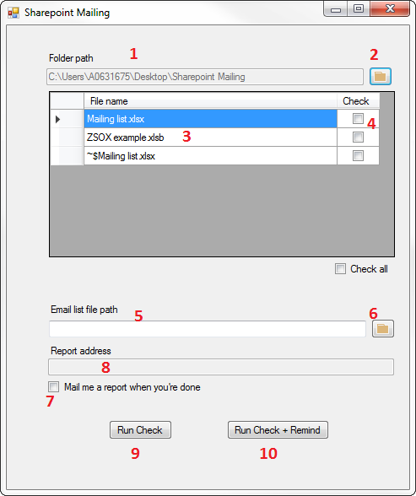

Na początku należy wybrać folder z którego powinny być czytane pliki (1). Można to zrobić wciskając przycisk po prawej (2). Wtedy zapełni się lista poniżej, zawierająca wszystkie arkusze Microsoft Excel w folderze (3). Aby wybrać plik do sprawdzenia, można zaznaczyć checkbox w ostatniej kolumnie (4).

Konieczne jest też podanie ścieżki do pliku z listą adresatów mailowych (5). Można to zrobić przyciskiem po prawej (6). Podanie ścieżki do tego pliku jest **niezbędne**, nawet gdy nie korzystamy z funkcji rozsyłania przypomnień, gdyż z tego samego pliku pobierane są imiona i nazwiska użytkowników oraz dane liderów.

Zaznaczając lub odznaczając checkbox na dole (7) można zdecydować czy na koniec wykonania programu powinien być wysłany całościowy raport z wykonanej pracy w e-mailu. Jeśli okienko będzie zaznaczone, raport zostanie wysłany na adres podany w okienku powyżej (8).

Kiedy wszystko jest ustawione, można rozpocząć sprawdzanie przyciskiem „Check” lub „Check + Remind” (9 i 10).

***Uwaga, w ostatniej wersji opcja Check + Remind została wyłączona. Albo zostanie usunięta w przyszłości, albo przejdzie duże zmiany.***